**Pressmeddelande**6 april 2018

## TCL-410 – Väckarklocka som vidarebefordrar brandlarm

**Nu lanseras en ny väckarklocka med tydliga siffror, extra högt larm, vibrator, starkt blixtljus och som vidarebefordrar brandlarm. TCL-410 ersätter SafeWake, som har utgått ur sortimentet.**

[TCL-410](https://edin.se/produkt/tcl-410/) väckarklocka är idealisk för personer med begränsad syn och hörsel. Larmfunktionerna innefattar; ett extra starkt ljudalarm, vilket kan justeras upp till 95dB; 6 starka blixtlampor som är effektiva även i dagsljus; samt en extern vibrator. Klockan har stora, tydliga siffror på en 7,6 cm hög skärm, och ljusstyrkan på skärmen går att justera i 3 nivåer.

[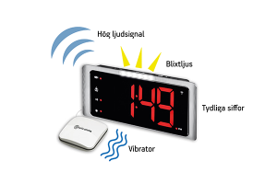](https://edin.se/wp-content/uploads/2018/04/TCL-410-nyhet-1.png)TCL-410 indikerar även brandlarm. Klockan uppfattar ljudsignalerna från rökvarnare i den omedelbara närheten (3 m), och larmar därefter med valfri kombination av larmfunktioner.

Genom radiovågsburen automatisk tidsinställning går klockan alltid rätt, det gäller även sommar-/vintertidsinställning. Klockan har 12- eller 24-timmarsvisning och snooze-funktion. Klockan drivs av nätaggregat (batteri-backup endast för urverket; larmfunktionerna fungerar ej utan nätdrift). USB-uttag finns på baksidan för laddning av mobiltelefon.

**TCL-410 ersätter SafeWake, som har utgått ur sortimentet.**

[Läs nyheten på edin.se](https://edin.se/tcl-410-ny-multifunktionsvackarklocka/)

**Mediakontakt: Ulrika Magnusson, PR och marknad**

**ulrika.magnusson@edin.se**